Harta Strategică de Zgomot
Municipiul Craiova

Raport privind datele utilizate în procesul de cartare a zgomotului
Data: 6 septembrie 2023
Nr.Studiu: 2001-1

Raport

privind datele utilizate în procesul de cartare a zgomotului în vederea realizării hărților strategice de zgomot, precum și calitatea, acuratețea, modul de utilizare și sursa acestora

Beneficiar:

primăria municipiului Craiova
Realizat de: | © 2023 Enviro Consult  Acest raport a fost realizat de Enviro Consult. Acest raport nu poate fi reprodus parțial sau în întregime fără acordul prealabil al proprietarului raportului.  Acest raport este bazat, în parte, pe informații primite de la alte părți. Dacă nu este specificat altfel, Enviro Consult presupune că aceste informații sunt corecte și de încredere, prin urmare fiind folosite la elaborarea concluziilor raportului.  Enviro Consult  Str. Popa Tatu nr.62A  Sector 1  București  010806  România  www.envi.ro
Bogdan Lazarovici, inginer
Revizuit de:
Gabriela Mihai, inginer QA
Aprobat de:
George Tache, inginer, MSc

Rezumat
Raport privind datele utilizate în procesul de cartare a zgomotului în vederea realizării hărților strategice de zgomot, precum și calitatea, acuratețea, modul de utilizare și sursa acestora, în conformitate cu art. 41, lit. b din Legea nr. 121/2019.
Datele de intrare și prelucrarea acestora s-a realizat de către Municipiul Craiova prin contract de servicii cu firma Enviro Consult – nr. 137135/04.08.2022 având ca obiect „Elaborarea hărților strategice de zgomot pentru aglomerarea Craiova și a planurilor de acțiune pentru prevenirea și reducerea zgomotului ambiant în Municipiul Craiova”.

Versiunile documentului

Ediția | Data | Realizat  de | Revizuit  de | Aprobat  de | Modificări aduse
1.0 | 02.12.22 | BL | GM | GT | Document inițial
1.1 | 01.02.23 | BL | GM | GT | Modificat conform observațiilor beneficiarului
2.0 | 10.05.23 | BL | GM | GT | Modificat conform observațiilor beneficiarului
3.0 | 06.09.23 | BL | GM | GT | Completat cu lungimea drumurilor principale

Cuprins
1. Descrierea aglomerării 5
Localizare geografică 5
Relief 6
Surse de zgomot 6
Trafic rutier 6
Trafic feroviar (tramvai) 6
Industrie 6
2. Autoritatea Responsabilă 7
3. Scopul raportului 7
4. Datele utilizate în procesul de cartografiere acustică 7
Date meteorologice 7
Date trafic rutier 8
Date clădiri 10
Distribuția locuințelor și locuitorilor în clădiri rezidențiale 11
Metodele de calcul 13
Date utilizate 13
Surse de zgomot 13
Trafic rutier 14
Trafic Feroviar 16
Industrie 17
5. Soft cartare zgomot utilizat, versiune 17

Cuprins Figuri
Figura 1. Harta municipiului Craiova 5
Figura 2. Vedere 2D a modelului de calcul pentru municipiul Craiova 11
Figura 3. Vedere 3D a modelului de calcul pentru municipiul Craiova 12
Figura 4. Vedere 3D de detaliu pentru municipiul Craiova 12
Figura 5. Harta străzilor din municipiul Craiova 14
Figura 6. Harta drumurilor principale din municipiul Craiova 15
Figura 7. Harta traseelor de tramvai din municipiul Craiova 16
Figura 8. Zonele industriale din municipiul Craiova 17

Cuprins Tabele
Tabel 1. Tipurile de categorii vehicule 9
Tabel 2. Datele de calcul pentru fiecare categorie auto. 10

Descrierea aglomerării

Localizare geografică
Municipiul Craiova, reședința județului Dolj este amplasat în partea de sud-vest a României, de-a lungul paralelei de 44°20’ latitudine nordică și pe meridianul de 23°49’ longitudine estică.

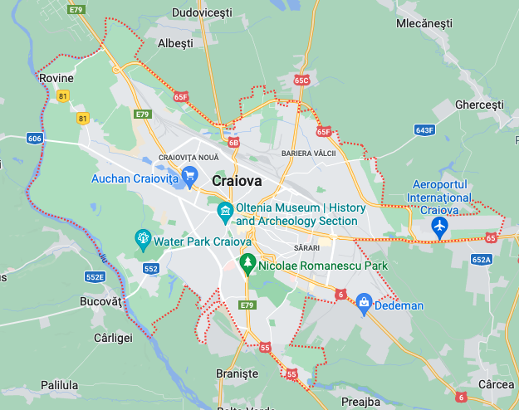
Figura 1. Harta municipiului Craiova

În partea de nord, se învecinează cu localitățile Mischii și Ișalnița, la sud cu localitățile Cârcea, Podari, Malu Mare, la est cu localitățile Ghercești, Pielești, Robănești, iar la vest cu Bucovăț, Breasta și Predești.

Relief
Municipiul Craiova este așezat în Câmpia Olteniei, la altitudinea medie de 110 m. Din punct de vedere hidrografic, municipiul Craiova este străbătut de apele râului Jiu.
Din punct de vedere al hărții de zgomot, diferențele de nivel sunt minore și prin urmare s-a considerat o suprafață plană, fără diferențe de nivel.

Suprafața:
Municipiul Craiova ocupă o suprafață de aproximativ 81,41 km².

Populația:
Conform datelor TEMPO, populația UAT Craiova era de 293.311 locuitori, care locuiesc în 105.108 locuințe.

Surse de zgomot

Trafic rutier
Prin municipiul Craiova trec drumurile naționale și județene:
DN6 București - Craiova – Timișoara
DN56 Craiova-Calafat
DN6B Craiova – Hurezani,
DN65C Craiova – Horezu,
DN65F Centura Nord,
DN65 Pitești – Craiova,
DN55 Craiova – Bechet.
Drum principal | Lungime  (m) | Trafic  (total autovehicule)
DN6 | 16.656,11 | 361204 – 6207190
DN56 | 583,45 | 6399764
DN6B | 4977,24 | 45552 - 3455236
DN65C | 3987,92 | 2446668 - 3970470
DN65F | 14161,48 | 1228590
DN65 | 5406,98 | 4148444 - 7335040
DN55 | 6818,68 | 1641916 - 4976264

În interiorul orașului, transportul public este asigurat de societatea SC RAT SRL. Aceasta operează trasee de tramvaie și autobuze.

Trafic feroviar (tramvai)
Rețeaua de tramvaie a municipiului Craiova parcurge 3 trasee.

Industrie
Din datele transmise de APM Dolj, sunt cinci unități industriale care intră sub incidența Legii nr. 121/2019:
- Societatea Complexul Energetic Oltenia SA – Sucursala Electrocentrale Craiova II
- SC Ford Romania SA
- SC Heineken Romania SRL
- SC Magna Exteriors&Interiors Craiova SRL
- SC ECO Total SRL

Autoritatea Responsabilă
Primăria Municipiului Craiova este autoritatea responsabilă pentru realizarea cartării zgomotului și elaborarea hărților strategice de zgomot și a planurilor de acțiune pentru aglomerarea aflată în administrarea sa, potrivit prevederilor Legii nr. 121/2019.
Datele de intrare și prelucrarea acestora s-a realizat de către Municipiul Craiova prin contract de servicii cu firma Enviro Consult – nr. 137135/04.08.2022 având ca obiect „Elaborarea hărților strategice de zgomot pentru aglomerarea Craiova și a planurilor de acțiune pentru prevenirea și reducerea zgomotului ambiant în Municipiul Craiova”.

Scopul raportului
Prezentul raport este conform art. 41, alineat (1), litera b) din Legea nr. 121/2019 și conține informațiile necesare pentru datele de intrare utilizate în procesul de cartare a zgomotului în vederea realizării hărților strategice de zgomot, precum și calitatea, acuratețea, modul de utilizare și sursa acestora.
Sursele de zgomot cartografiate sunt:
- Trafic rutier;
- Trafic feroviar (tramvai)
- Zgomot industrial.
Conținutul raportului respectă cerințele din Legea nr. 121/2019 privind evaluarea și gestionarea zgomotului ambiant.

Datele utilizate în procesul de cartografiere acustică
Datele de intrare colectate si utilizate pentru realizarea hărților strategice de zgomot pentru aglomerarea Craiova sunt prezentate în prezentul raport.
Datele utilizate pentru emisia de zgomot și pentru harta de bază sunt cele oficiale aferente anului 2021.

Date meteorologice
Pentru Municipiul Craiova s-au utilizat datele meteorologice locale culese de Stația meteorologică județeană Craiova pentru anul 2021.
Temperatura 12,1 ⁰C, presiune atmosferică medie 993,6mbar, umezeală relativă 69,7%
Acuratețea datelor:
Datele meteorologice si valorile de umiditate si temperatura utilizate au fost cele locale ceea ce determina un grad de acuratețe maximă a acestora.

Date trafic rutier
Date utilizată pentru colectare:
Date oficiale primite de la Primăria Municipiului Craiova – date GIS privind trama stradală, evaluate pentru fiecare parametru, inclusiv pentru traficul rutier măsurat efectiv.
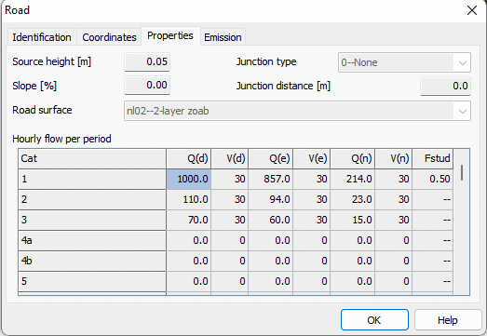
Înălțimea sursei de zgomot: 0,05m (conform anexa 2 la Legea nr. 121/2019).
Panta drumului: 0, nu există curbe de nivel
Tipul intersecțiilor: S-a considerat o intersecție la fiecare 500 metri.
Suprafața drumului: nl02 – layer . În datele primite de la Primărie, există trama stradală actualizată, tipul de acoperire nu este indicat. Necesită actualizare. S-au utilizat datele culese de sistemul automat de monitorizare a traficului din municipiul Craiova.
Date oficiale culese privind traseele și intervalele de succedare ale autobuzelor destinate transportului public. Acestea au fost adăugate autovehiculelor grele în categoria 3.

Parametrii luați în considerare sunt:
Categoria | Denumirea | Descrierea | Categoria vehiculului în CE Omologarea de tip completă a vehiculelor
1 | Vehicule ușoare cu motor | Autoturisme, autoutilitare ≤ 3,5 tone, SUV-uri^2, MPVuri^3, inclusiv remorci și rulote | M1 și N1
2 | Vehicule cu greutate medie | Vehicule cu greutate medie, autoutilitare > 3,5 tone, autobuze, rulote auto și altele asemenea, cu două osii și pneuri jumelate montate pe osia din spate | M2, M3 și N2, N3
3 | Vehicule grele | Vehicule grele, autocare, autobuze, cu trei sau mai multe osii | M2 și N2 cu remorcă, M3 și N3
4 | Vehicule motorizate cu două roți | 4a Mopeduri cu două, trei sau patru roți | L1, L2, L6
4 | Vehicule motorizate cu două roți | 4b Motociclete cu sau fără ataș, tricicluri și cvadricicluri | L3, L4, L5, L7
Tabel 1. Tipurile de categorii vehicule

Q(d), Q(e), Q(n) – debit orar (treceri/oră) pentru perioadele zi: 07.00 – 19.00, seară: 19.00 – 23.00, noapte: 23.00 – 07.00.
Unde nu s-au realizat măsurări, debitul orar a fost considerat ca fiind mai mic de 50 de treceri orare.
Algoritmul de împărțire a traficului a fost stabilit pe baza experienței din teren si a măsurărilor efectuate pentru realizarea hărților strategice de zgomot: 70% din trafic pe perioada de zi, 20% pe seară, respectiv 10% pe perioada de noapte.
Algoritmul de împărțire pe categorii de autovehicule a fost: 10% autovehicule cu greutate medie, 5% autovehicule grele, 85% autovehicule ușoare cu motor.
V(d), V(e), V(n) – viteza medie pentru perioadele d: 07.00 – 19.00, e: 19.00 – 23.00, n: 23.00 – 07.00.
Viteza de deplasare a fost considerată 50 kmh pe fiecare stradă.
Programul de calcul rulează automat un algoritm pentru a respecta cerințele anexei 2 din Legea nr. 121/2019.
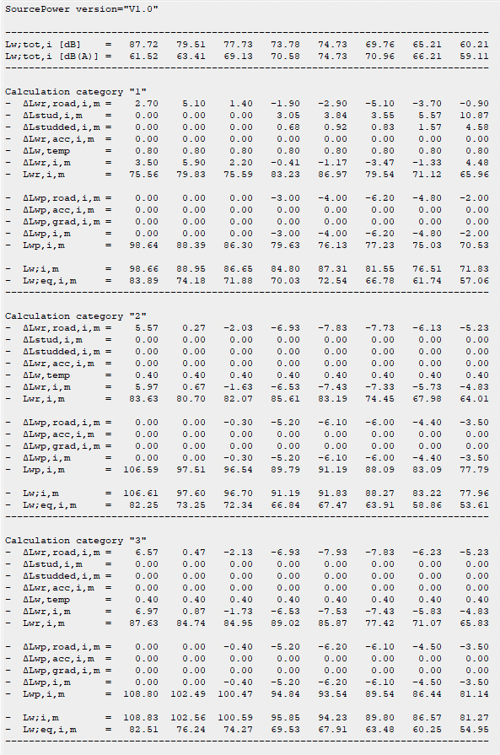
Tabel 2. Datele de calcul pentru fiecare categorie auto.

Acuratețe
Ridicată.
S-au realizat măsurari pe arterele principale.

Date clădiri
Date oficiale primite de la Primăria Municipiului Craiova – date GIS privind clădirile rezidențiale.
Înălțimea clădirilor nu este cunoscută, doar numărul de nivele. S-a considerat că înălțimea unui etaj este 3 metri, iar parterul are 3 metri. Acolo unde nu s-a cunoscut numărul de etaje, s-a considerat înălțimea de 8 metri.
Există informații parțiale privind clădirile cu caracter special (școli, spitale, creșe, grădinițe, licee, universități, policlinici, centre de sănătate, aziluri de bătrâni, biblioteci, sanatorii).
Nu există curbe de nivel, s-a considerat oraș plat, fără diferențe de nivel.
Calculele acustice s-au realizat pe limita UAT Craiova, conform ultimului Plan Urbanistic General.

Distribuția locuințelor și locuitorilor în clădiri rezidențiale
Distribuția locuitorilor în clădirile rezidențiale a fost realizată în scopul estimării expunerii la diferitele niveluri de zgomot.
Pentru cartarea strategică de zgomot această distribuție a fost realizată în baza datelor cu privire la locuitori și la clădiri pentru Municipiul Craiova din 2021.
Metodologia utilizată:
- S-au creat puncte receptor la 0,1 metri de fiecare clădire rezidențială, la înălțimea de calcul 4m deasupra solului.
- Nu s-au luat in calcul reflexiile de la fațadele clădirilor.
- S-a folosit cazul 2 din anexa 2.8 a Legii nr. 121/2019, nu se cunosc numărul de persoane care trăiesc în locuințe, dar se cunoaște numărul unităților locative pentru fiecare clădire rezidențială.
- Punctele de evaluare a nivelului de zgomot la fațade au fost alese conform cazului 2, fațade împărțite la o distanță determinată de la începutul poligonului, cu puncte succesive amplasate la distanta de 5 metri unul după celălalt.
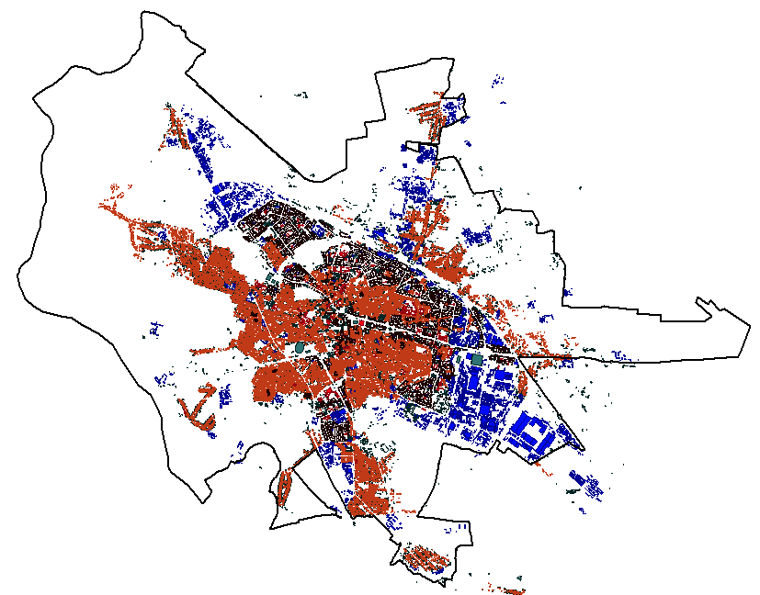

Figura 2. Vedere 2D a modelului de calcul pentru municipiul Craiova

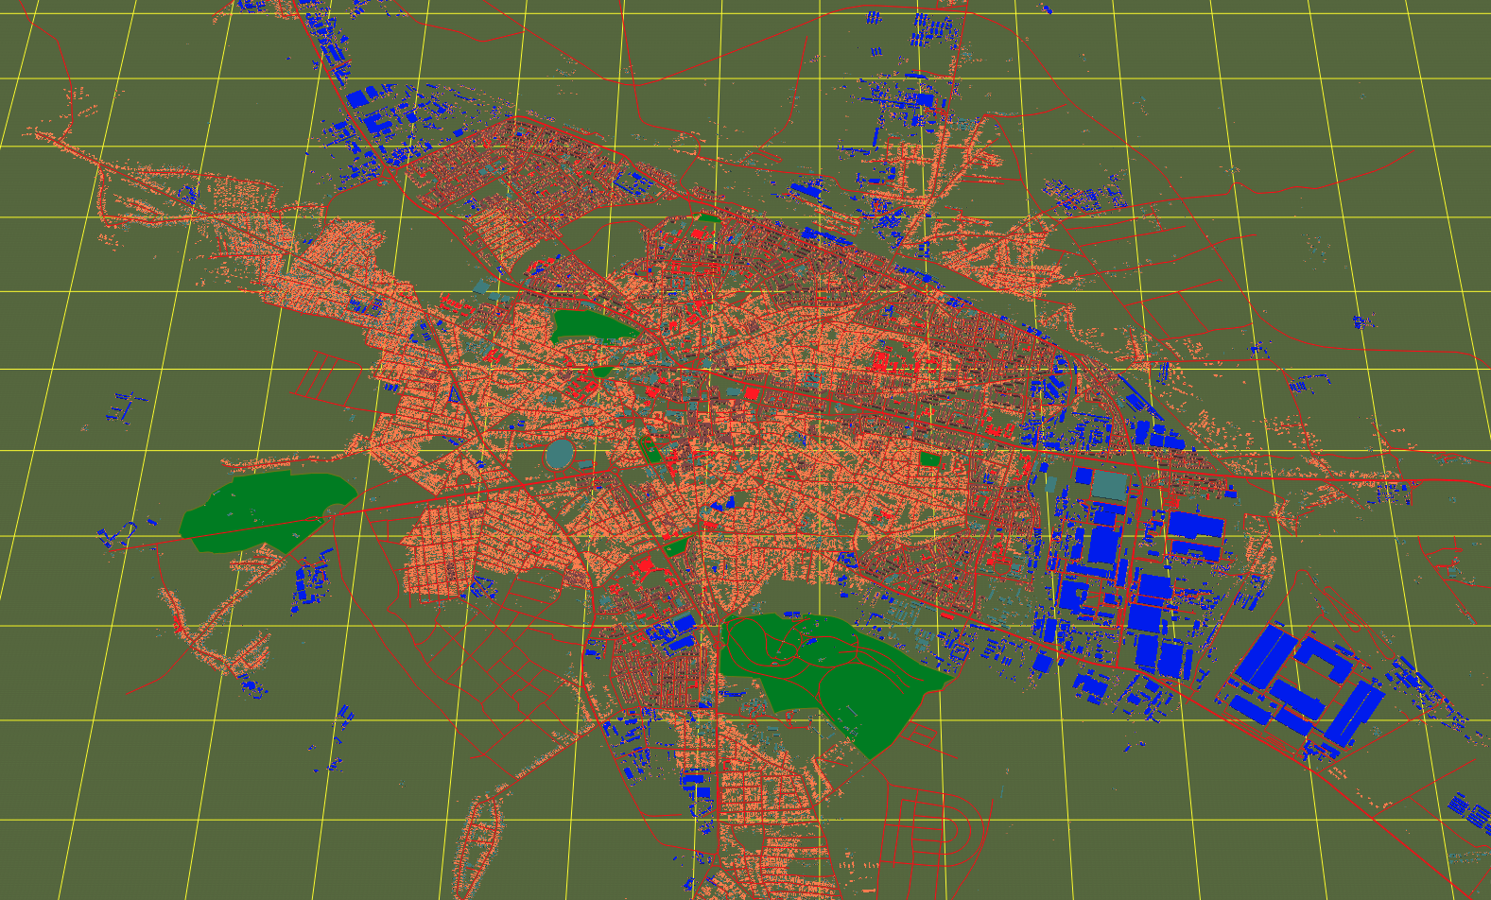
Figura 3. Vedere 3D a modelului de calcul pentru municipiul Craiova

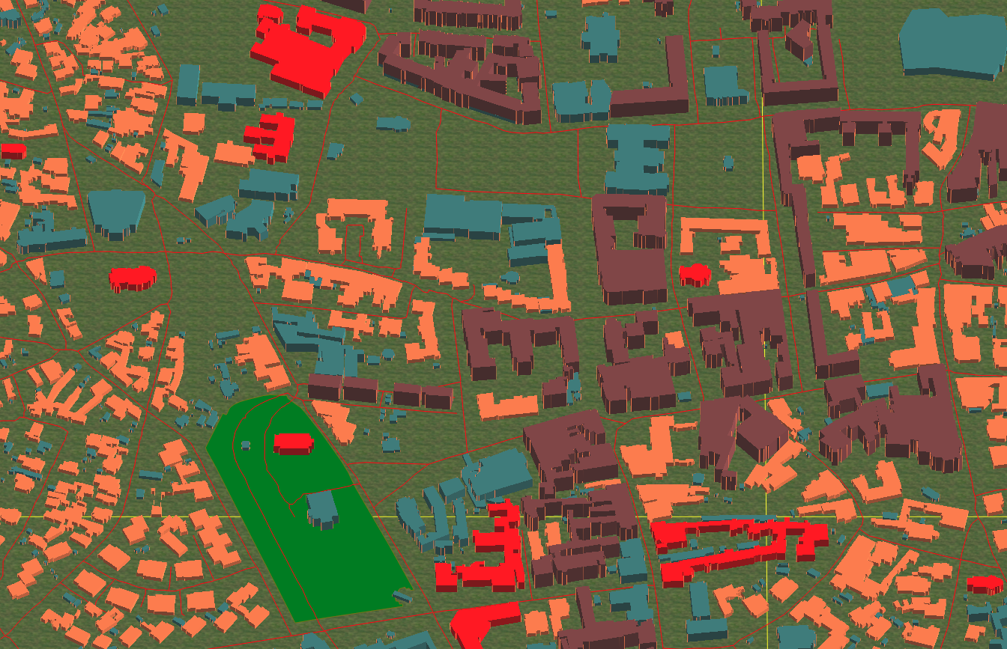
Figura 4. Vedere 3D de detaliu pentru municipiul Craiova

Metodele de calcul
Metodele comune de evaluare pentru determinarea L_{zsn} şi L_{noapte} utilizate sunt CNOSSOS-EU:2015, în conformitate cu Capitolul 2.5 a Directivei Europene 2015/996/EU din 15 mai 2015.

Date utilizate
Datele utilizate de programul informatic se referă la topografie, emisiile de zgomot de la sursele de zgomot, populația și unitățile deosebit de sensibile la zgomot.
Datele topografice provin din harta GIS a municipiului Craiova, bază de date întreținută de Primăria Municipiului Craiova; această bază de date actualizată periodic oferă o descriere vectorială 3D a teritoriului cu o precizie metrică. Acesta conține mai multe straturi tematice și este întreținută în format dxf.
Datele privind populația care locuiește în locuințe colective sau individuale în Craiova au fost preluate din datele INSSE pentru municipiul Craiova. Localizarea unităților care sunt deosebit de sensibile la zgomot, cum ar fi unitățile de sănătate și îngrijire sau unitățile de învățământ a fost primită de la Primăria Craiova.
Condițiile meteorologice influențează propagarea zgomotului. Acestea au fost luate în considerare în conformitate cu datele meteorologice multianuale ale stației județene Craiova, prin considerarea valorilor de apariție favorabile propagării zgomotului de :
- 25% în perioada diurnă (7.00-19.00h),
- 60% în perioada de seară (19.00-23.00h),
- 85% în perioada de noapte (23.00-7.00h).

Surse de zgomot

Trafic rutier

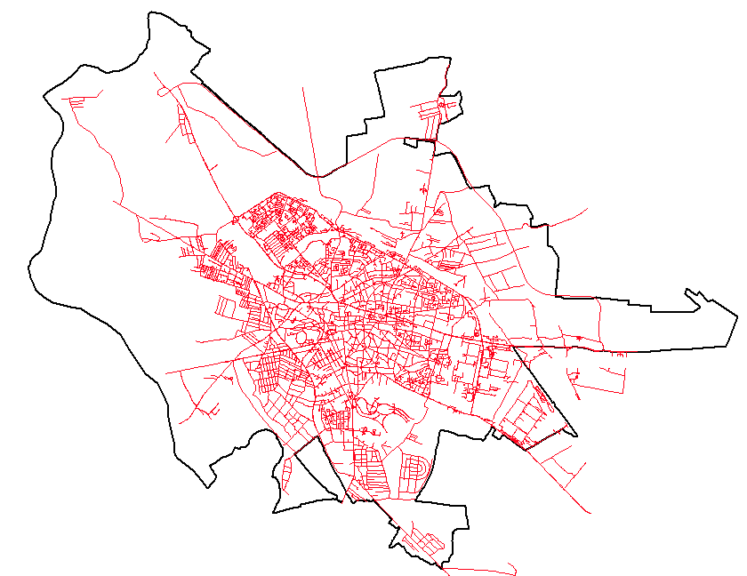
Figura 5. Harta străzilor din municipiul Craiova

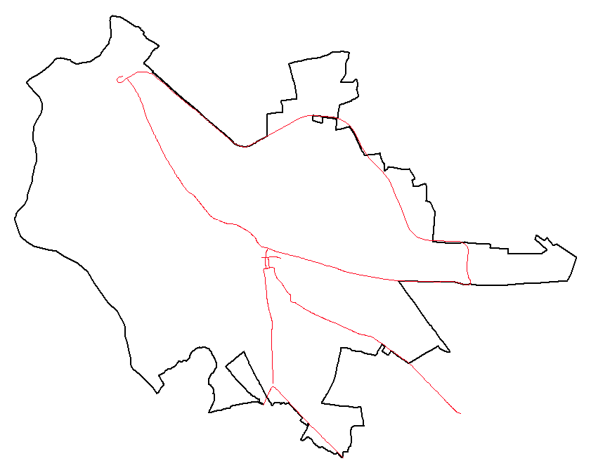
Figura 6. Harta drumurilor principale din municipiul Craiova

Trafic Feroviar

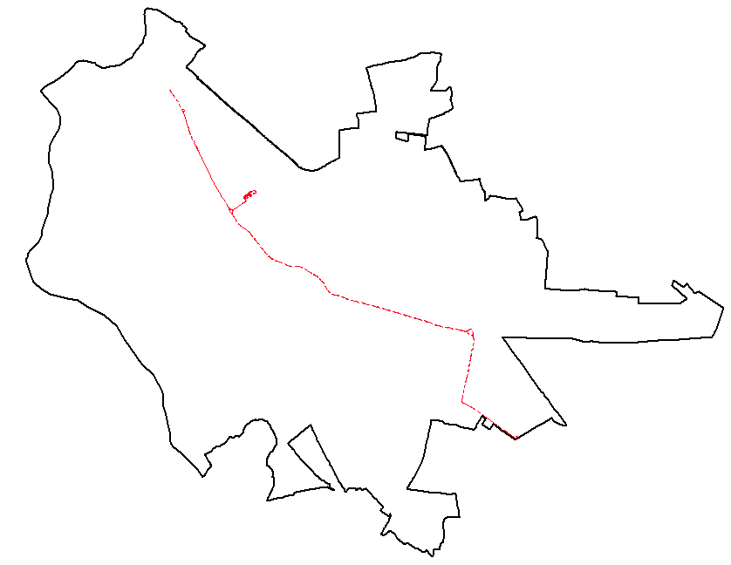
Figura 7. Harta traseelor de tramvai din municipiul Craiova

Industrie
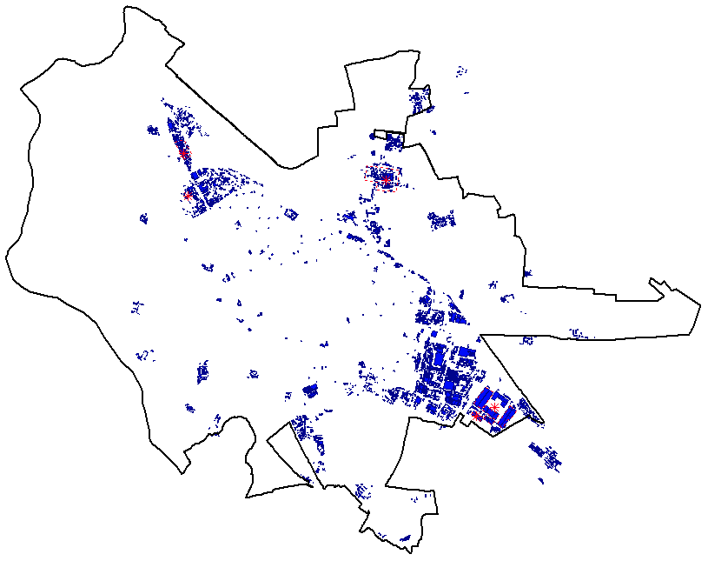
Figura 8. Zonele industriale din municipiul Craiova

Soft cartare zgomot utilizat, versiune

Hărțile strategice de zgomot au fost realizate conform Legii nr. 121/2019, fiind utilizat un soft specializat.

Denumire software: Predictor
Versiunea: v.2022
Data de realizare: 14-22 noiembrie 2022
Metodele de calcul sunt cele din Anexa nr.2 a Legii nr. 121/2019.
Sursa de zgomot | Algoritm utilizat
Trafic rutier | CNOSSOS – EU
Trafic feroviar (tramvaie) | CNOSSOS – EU
Industrie | CNOSSOS – EU

